АДМИНИСТРАЦИЯ РОДИНСКОГО РАЙОНА АЛТАЙСКОГО КРАЯ

РАСПОРЯЖЕНИЕ

29.05.2023 № 157-р

с. Родино

О награждении

Наградить Благодарственным письмом Администрации Родинского района за многолетний добросовестный:

- Черюченко Людмилу Дмитриевну, воспитателя КГБ ПОУ «Родинский медицинский колледж»;

- Музыченко Константина Юрьевича, руководителя физического воспитания КГБ ПОУ «Родинский медицинский колледж»;

- Скорик Татьяну Александровну, дежурную по общежитию КГБ ПОУ «Родинский медицинский колледж».

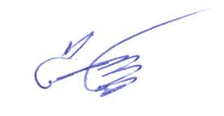

Глава района С.Г. Катаманов

Ирина Николаевна Тяпшева

22636